Swedish for international students 1B
Lektion 5
Teacher: Isabella Fröjdman
Loreen: Euphoria (Eurovision song contest - winner 2012)
https://www.youtube.com/watc
h?v=Pfo-8z86x80

Dagens program
- Text: På sommarstugan s. 69
- Hemuppgifterna s. 70:C3, R1 + s. 71: R2 + s. 72: R3 + s. 73: R4
- Text: I en liten röd stuga
- Mera om substantiv + uppgifter
- Grupparbete om substantiv
s. 69 Text: På sommarstugan

s. 70: C3

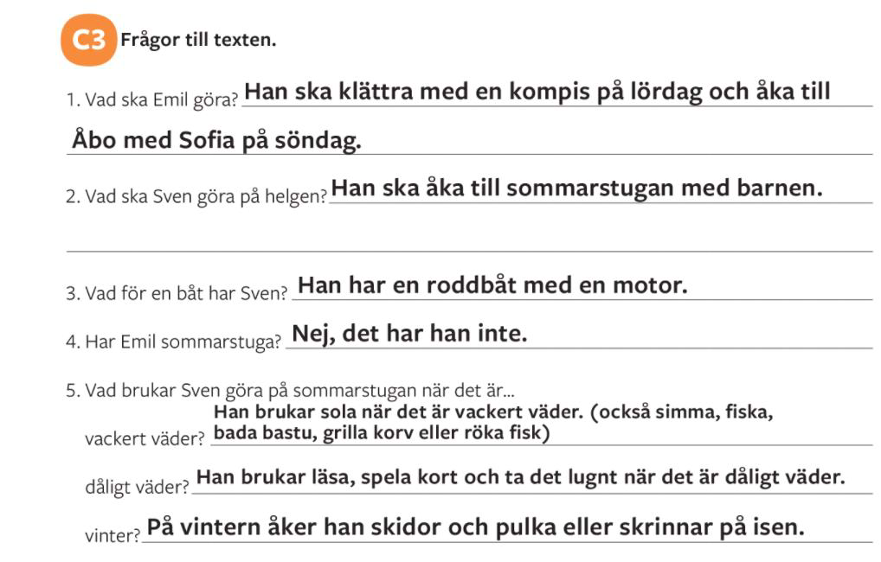

s. 70: R1

s. 71: R2

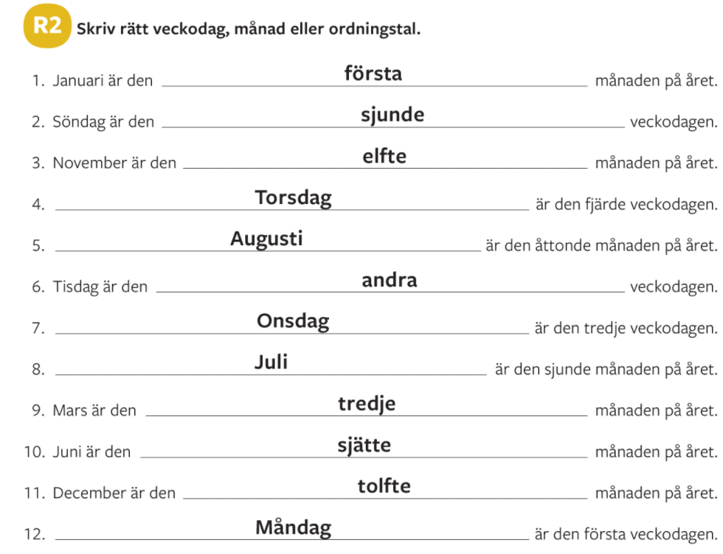

s. 72: R3

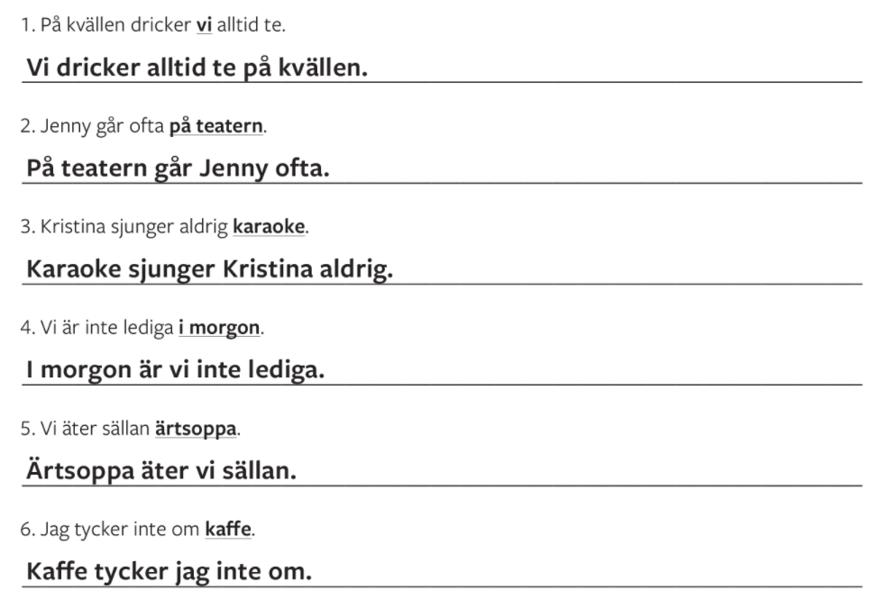

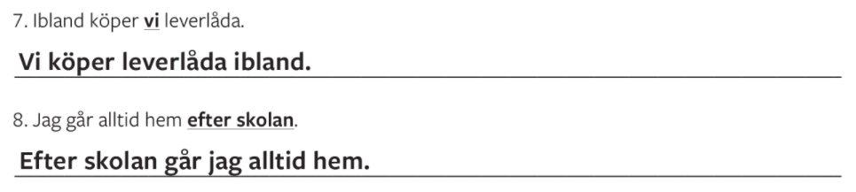

s. 73: R4

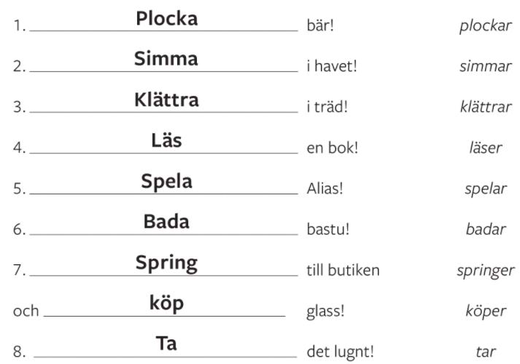

Text: I en liten röd stuga
Repetition om substantiv + övningar

1) Gå igenom presentationen i MyCourses: Substantiv 2) Gör extra övningar (uppgifterna finns i MyCourses) 3) Grupparbete med substantiv

Grupparbete om deklinationer: gör din egen regel = rule!

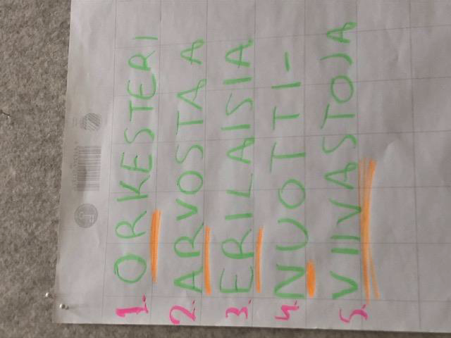
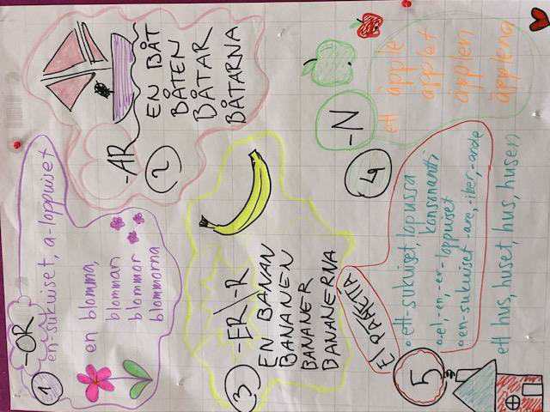
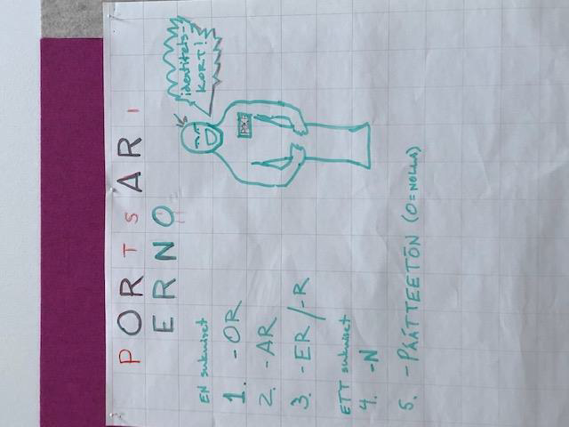

Hemuppgifter
1) Lyssna på texten ”I en liten röd stuga” s. 75, läs texten högt
och översätt texten.
2) Gör uppgifterna s. 76: A1, A2, A3 (+ s. 77 A4 och A5)

